SSUNTO :. INDICO PARA QUE O DEPARTAMENTO COMPETENTE, QUE SEJA REALIZADO LIMPEZA NA ESTRADA DO BOA.

DESPACHO

SALA DAS SESSÕES ____/____/_____

PRESIDENTE DA MESA

INDICAÇÃO Nº 223, DE 2017

SENHOR PRESIDENTE,
SENHORES VEREADORES,

INDICO ao Exmo Senhor Prefeito Municipal para que o departamento competente, que seja realizado limpeza na Estrada do Boa.
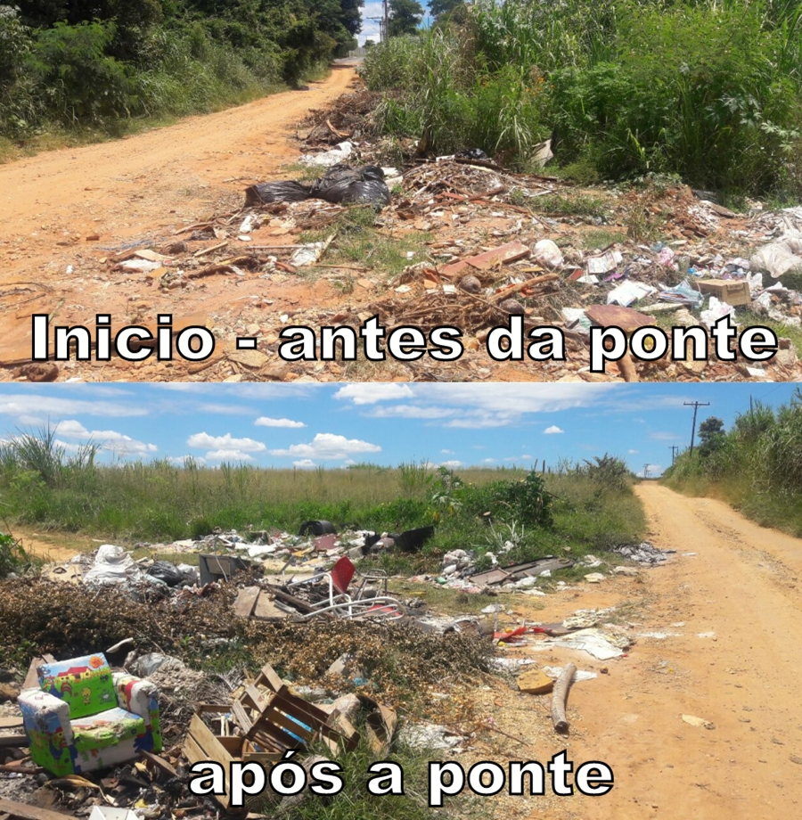

SALA DAS SESSÕES “VEREADOR SANTO RÓTOLLI”, aos 15 de fevereiro de 2017

VEREADOR LUIS ROBERTO TAVARES

